Государственное автономное общеобразовательное учреждение
Московской области «Балашихинский лицей»

Исследовательская работа
«Организация питомника своими силами, как один из способов искусственного лесовосстановления нашей страны»

Автор работы:
Стрелков Александр Павлович
2 «В» класс
Руководитель: Каракина Наталья Алексеевна

Балашиха, 2023 год
Содержание:
Введение…………………………………………………………………………………...3
Глава 1. Роль леса в природе и жизни человека………………………………………...4
Глава 2. Организация лесовосстановления в России…………………………………...5
Глава 3. Создание и организация питомника на примере моего дедушки в Удмуртской Республике………………………………………………………………….6
Заключение…………………………………………………...……………………………8
Список использованных источников……………………………………………………9
Приложения………………………………………………………………………………10

Введение

Лес — одно из главных богатств России, наша страна занимает второе место в мире по запасам древесины после Бразилии. Сохранение и увеличение лесов является важнейшей мировой, национальной и региональной проблемой.
Восстановление лесов в Российской Федерации ежегодно осуществляется на 0,8–1,0 млн. га, что сопоставимо с площадью сплошных рубок, но в 3–3,5 раза меньше площади общих потерь лесного покрова.
Проблема лесовосстановления в России связана с незаконной вырубкой лесов, недостаточным контролем за лесопользованием, природными пожарами, а также изменением климата. Несмотря на усилия правительства по охране лесов, проблема остается актуальной из-за недостаточного финансирования и неэффективной работы лесной отрасли. [1]
Целью моего исследования является возможность возрождения леса в местах вырубки и на выгоревших участках силами обычных неравнодушных людей , а также популяризация создания питомников для лесовосстановления и озеленения территорий среди населения страны.
В связи с этим можно выделить ряд задач:
- оценить роль лесов в природе и жизни человека
- изучить и применить методы восстановления леса на примере действующего питомника моего дедушки в Удмуртской Республике
- наметить пути решения экологических проблем леса.
Методы исследования: практический метод, метод наблюдения, метод интервьюирования.
Гипотеза: в условиях создания и функционирования частных питомников существует возможность искусственного восстановления леса.

Глава 1. Роль леса в природе и жизни человека

Леса нашей страны - национальное богатство русского народа. Трудно переоценить роль леса в улучшении условий окружающей среды, повышении благосостояния народа, экономике страны. Леса играют огромную роль в природе и жизни человека. Они являются домом для множества видов животных и растений, обеспечивают биоразнообразие, и являются важным источником кислорода. Леса также играют важную роль в регуляции климата, удерживая углекислый газ и предотвращая эрозию почвы. [приложение 1]
Для человека леса также имеют огромное значение. Они предоставляют древесину, ягоды, грибы, лекарственные растения и другие ресурсы, необходимые для выживания и жизнедеятельности. Леса также играют важную роль в регулировании водных ресурсов, защите почвы от эрозии, а также в развитии туризма и отдыха.
Таким образом леса являются важной составной частью окружающей природной среды. Как экологическая система лес выполняет различные функции и одновременно является незаменимым природным ресурсом.

Глава 2. Организация лесовосстановления в России

Сохранение и увеличение лесов является важнейшей мировой, национальной и региональной проблемой. Несмотря на то, что катастрофические последствия сведения лесов уже широко известны, уничтожение их продолжается. В настоящее время общая площадь лесов на планете ежегодно уменьшается на 2%. Ученые посчитали, что при таком уменьшении леса, он исчезнет через 50 лет. Значительно сократились площади лесов и в нашей стране. В то же время масштабы лесовосстановления с помощью посадок и посевов леса постоянно сокращаются. [2; приложение 2]
Восстановление леса может происходить двумя способами: искусственным и естественным. Искусственное лесовосстановление – это создание лесных культур на площадях ранее бывших под лесом. Оно подразделяется: на предварительное, когда посадку или посев проводят под пологом насаждения за несколько лет до его рубки; сопутствующее, когда посадку или посев проводят в процессе не сплошных рубок или после их завершения; последующее – лесные культуры на вырубках; реконструктивное, когда на площадях, занятых малоценными насаждениями, соответствующим данным конкретным условиям, закладываются лесные культуры хозяйственно ценных пород. Естественное лесовосстановление – это процесс образования нового поколения леса естественным путем. Оно позволяет восстанавливать сравнительно малыми затратами средств рабочей силы, опираясь на силы природы. [3]

Глава 3. Создание и организация питомника на примере моего дедушки в Удмуртской Республике

Предлагаю рассмотреть и изучить порядок лесовосстановления искусственным путем на примере создания питомника моим дедушкой Стрелковым Юрием Николаевичем в Удмуртской Республике. В данном вопросе можно выделить несколько этапов:
3.1. Необходимо приобрести или собрать в лесу семена деревьев, изучить способы проращивания и особенности этих семян.
Сбор и закупка семян производится осенью или зимой, чтобы успеть посеять новые деревья и кустарники ранней весной сразу после схода снега. Например, семена ели обыкновенной собирают в шишках зимой. Затем шишки тщательно просушивают, дробят и только потом отделяют уже готовые семена. Из практики известно, что из 100 кг шишек можно получить всего лишь 1 кг семян, но это 150.000 семечек, то есть потенциальных деревьев. Перед посадкой семена проходят соответствующую специальную подготовку. [приложение 3]
3.2. Сделать питомник для проращивания семян и выращивания сеянцев.
Высевание проводят в теплицы либо в подготовленные особым способом грядки, очень многое в данном вопросе зависит от климатических и погодных условий. Важно помнить, что из 150.000 семян мы получим только 30.000 сеянцев. И вот уже в начале лета на грядках появляются молодые сеянцы, совсем не похожие на деревья, а напоминающие укроп или петрушку. Совсем не верится, что через много - много лет это будут могучие, большие деревья. Уход за сеянцами включает уничтожение сорняков, рыхление почвы, подкормку растений и борьбу с болезнями и вредителями. [приложение 4]
3.3. Выращенные сеянцы и саженцы можно высаживать на вырубках в лесу.
Срок выращивания сеянцев в питомнике до высадки в лес от года до четырех, в зависимости от вида деревьев и достижения ими определенных размеров. С особой радостью и приподнятым настроением я с дедушкой высаживаю готовые сеянцы в их новый постоянный дом - лес. Как правило, это происходит поздней осенью или ранней весной, когда деревья еще спят. Из 30.000 выращенных в питомнике сеянцев после высадки в лес только 50% станут взрослыми деревьями спустя 60 лет. [4; приложение 5]

Заключение

Из выше сказанного мы понимаем, что на практике не все так легко. Каждый из этапов создания питомника требует огромных сил, опыта и определенных навыков. Но в то же время, все этапы процесса искусственного лесовосстановления давно изучены, освещены в научной литературе и представлены в интернет – ресурсах. Что дает возможность участия в лесовосстановлении нашей страны каждому заинтересованному, неравнодушному человеку.
В результате вырубки леса происходят сильные изменения в природе. Исчезают многие виды растительности, погибают животные. Человечеству необходимо осознать, что исчезновение лесов – это ухудшение состояния окружающей среды. Оно является большой угрозой для нашего будущего. Вместе с тем, каждому из нас по силам внести свой личный вклад в лесовосстановление нашей огромной страны.
Моё исследование доказало, что используя метод искусственного возобновления леса, путем создания даже небольших питомников, можно возродить и сохранить леса в нашей стране. В то же время необходимо развивать лесные питомники для выращивания сеянцев и саженцев в промышленных масштабах, чтобы обеспечить постоянный и качественный источник посадочного материала. Нужно внедрять современные технологии и методы выращивания сеянцев, чтобы повысить их выживаемость и качество. Важно обучать специалистов, работающих в питомниках современным методам выращивания и ухода за лесными культурами. Таким образом, все это способствует сохранению биоразнообразия, улучшению экологической обстановки и устойчивому развитию лесных ресурсов.
На летних каникулах я обязательно поеду к дедушке и буду помогать ему работать в питомнике, постараюсь заинтересовать этим делом своих друзей. Лес- это наше богатство!

Список использованных источников:

- Шадрина С.А. Принципы и направления в технологии искусственного лесовосстановления // Сб. науч. тр. аспирантов и докторантов Московского государственного университета леса. – М.: МГУЛ, 2003. – Вып. 322(4).
- Стратегия развития лесного комплекса Российской Федерации до 2030 года. [Электронный ресурс]. Режим доступа: http://static.government.ru/media/files/pFdqtWFH8y9SfQjDE0Xnwd8eXWoJJMYB.pdf
- «Лесная энциклопедия» - в двух книгах./ Издательство «Советская энциклопедия». 1986.
- Интервьюирование основателя питомника «Greensel» Стрелкова Ю.Н. (моего дедушки).

Приложения:

Приложение 1. Лес-богатство России

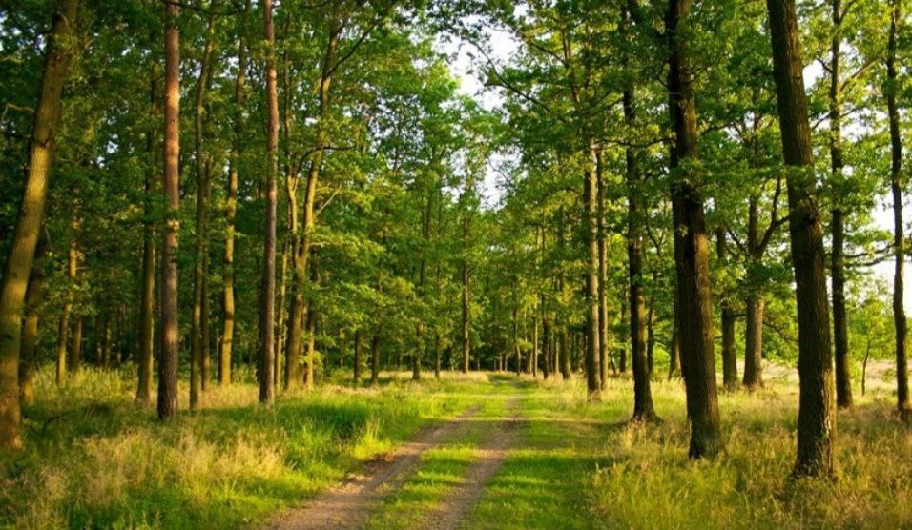

Приложение 2. Лес после вырубки

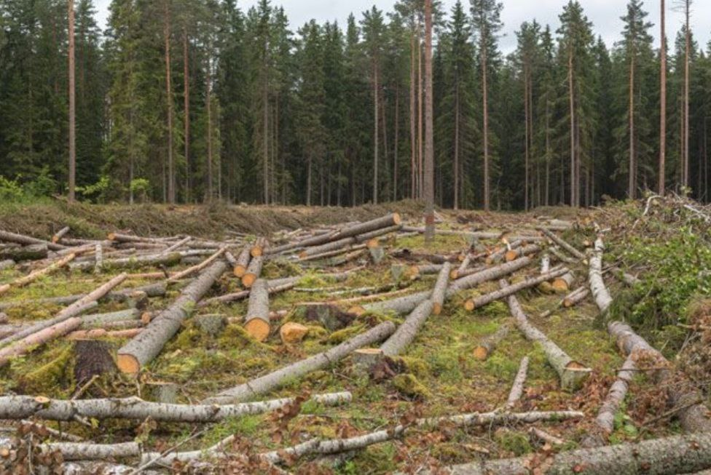

Лес после пожара

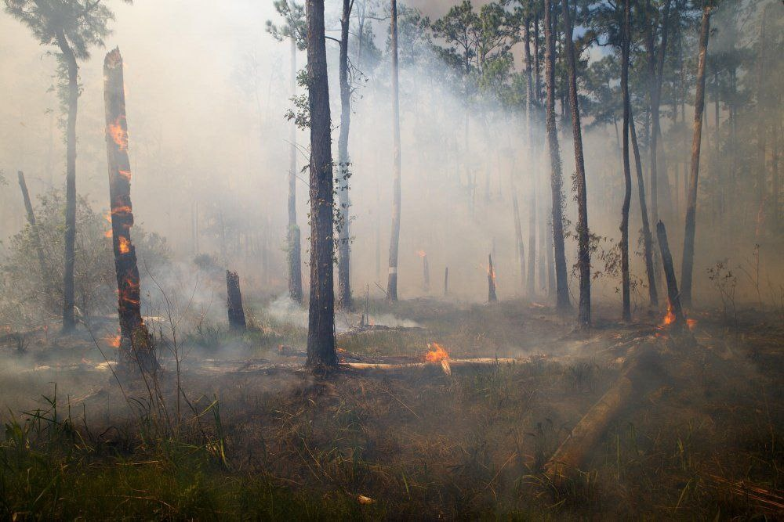

Приложение 3. Семена и шишки с семенами

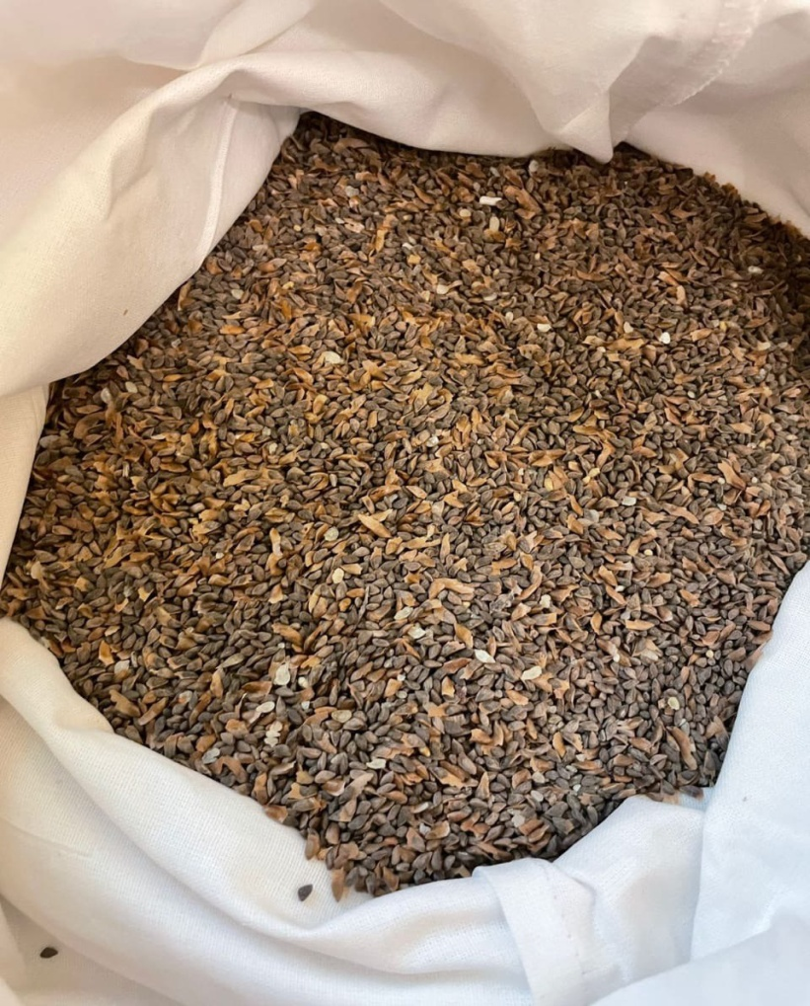

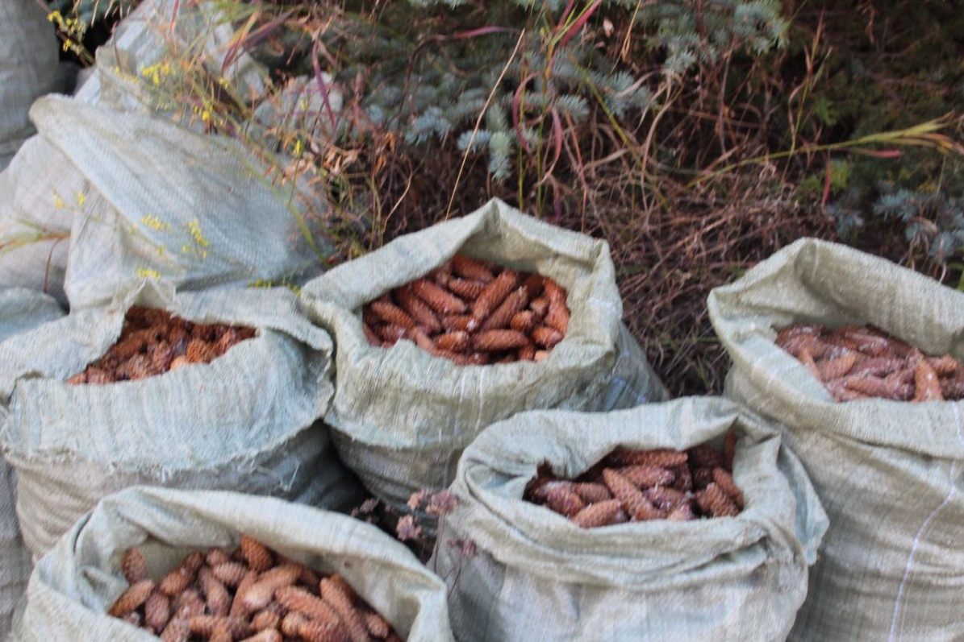

Приложение 4. Теплица, грядки, сеянцы

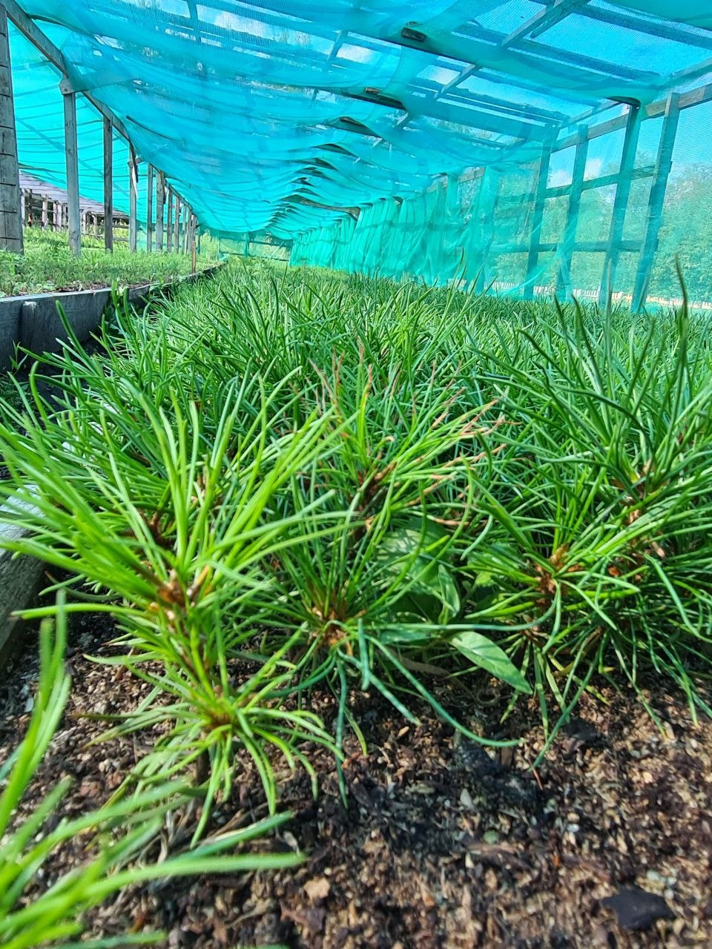

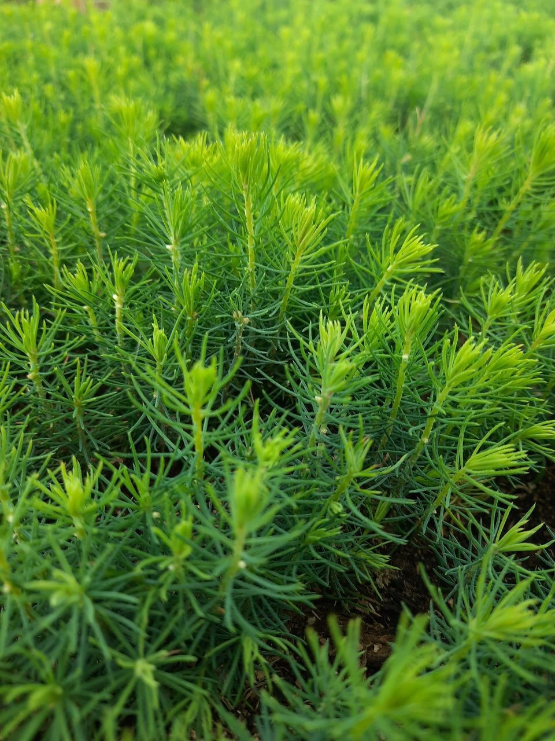

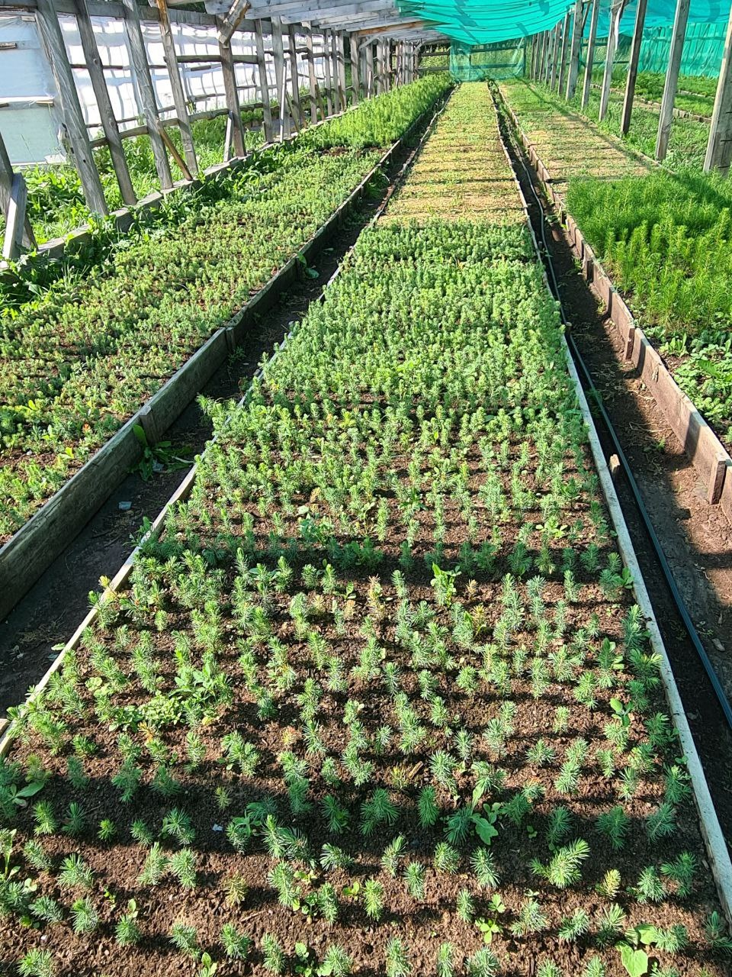

Приложение 5. Высадка сеянцев в лес.

